國立嘉義大學

機械與能源工程學系&音樂學系
【110級兩系聯合迎新宿營】

企劃書
宿營名稱:音緣機會
宿營主題:絕地求生
時間:2018/9/28(星期五)-2018/9/30(星期日)
地點:雲林古坑翠華會館
目錄
一、活動名稱．．．．．．．．．．．．．．P.3
二、活動宗旨．．．．．．．．．．．．．．P.3
三、主辦單位．．．．．．．．．．．．．．P.3
四、協辦單位．．．．．．．．．．．．．．P.3
五、場地資訊．．．．．．．．．．．．．．P.4
六、場地承包商資訊．．．．．．．．．．．P.5
七、遊覽車公司資訊．．．．．．．．．．．P.5
八、參加對象．．．．．．．．．．．．．．P.5
九、指導教授．．．．．．．．．．．．．．P.6
十、職務分配、聯絡方式．．．．．．．．．P.6
十一、活動流程 ．．．．．．．．．．．．．．P.7
十二、參加對象人數．．．．．．．．．．．P.8
十三、預估經費．．．．．．．．．．．．．P.9
十四、關於保險．．．．．．．．．．．．．P.10
十五、急救SOP ．．．．．．．．．．．．P.11
十六、贊助．．．．．．．．．．．．．．．．P.11

ㄧ、活動名稱：
111級聯合迎新宿營: 音緣機會

二、活動宗旨：
為了歡迎大一新鮮人，所以舉辦兩系聯合迎新活動，一方面是希望學弟妹能更快融入並且適應大學中獨立自主的生活，另一方面是讓學弟妹在進入一個陌生的新環境時能在最短的時間內認識到新的朋友及學長姐，以培養日後學習的衝勁以及熱情。希望藉由此次的聯合迎新建立新生們對彼此的信任以及團結，當中以三天兩夜的活動為主軸，讓學弟妹在活動中彼此互助，自發性的學習並且包容與接納不一樣的人事物，為了是增進團體的向心力。作為一個傳承歷年傳統的角色是當初辦此活動的初衷。

三、主辦單位

嘉義大學機械與能源工程學系110級
嘉義大學音樂學系110級

四、協辦單位
嘉義大學機械與能源工程學系109級
嘉義大學音樂學系109級

五、場地資訊
1.場地: 中華科大附屬機構翠華會館
2.地址: 雲林縣古坑鄉崁腳村南昌6-26號
3.聯絡電話: Tel:05-770-9666
4.傳真:05-582-9087
5.場地配置圖
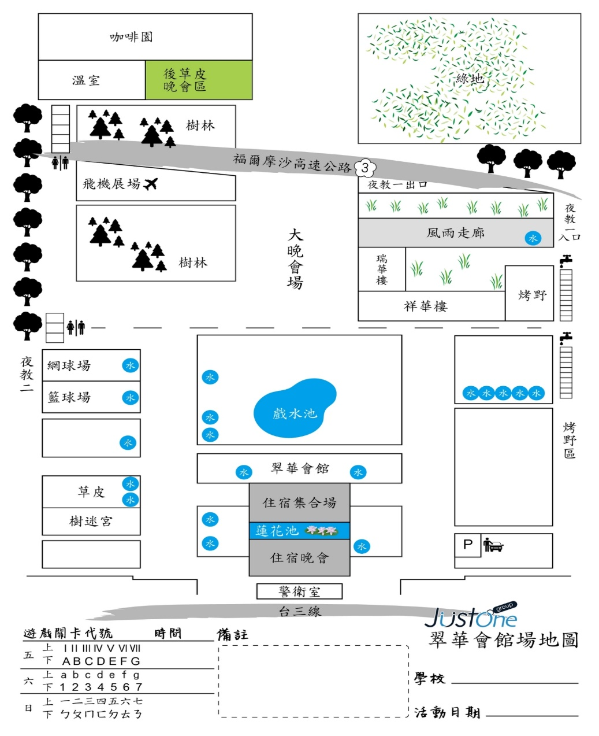

六、場地承包商資訊
1.名稱:
總倫旅行社股份有限公司
2.聯絡資料 :
總公司：新北市板橋區莒光路135-1號7樓
客服: 02-7703-3870 傳真: 02-2256-0032
嘉義分公司：嘉義市東區吳鳳北路112號2樓
客服: 05-320-9777 傳真: 05-227-5235

七、遊覽車公司資訊
1.公司名稱:盈通遊覽車客運有限公司
2.聯絡電話:(05)2791399

八、參加對象
嘉義大學機械與能源工程學系111級
嘉義大學音樂學系111級

九、指導教授
機械系:張烔堡 主任教授 音樂系:曾毓芬 主任教授
張中平 教授 張得恩 教授
翁永進 教授
十、職務分配及聯絡方式
幹部 | 機械系 | 連絡電話(機械系) | 音樂系 | 連絡電話(音樂系)
總召 | 郭宏揚 | 0905160392 | 吳羽涵 | 0920028793
副召 | 夏雯暄 | 0987874755 | 陳品宥 | 0939887172
活動長 | 洪崧輔 | 0988213133 | 陳秉睿 | 0979717299
隊輔長 | 吳仲倫 | 0975254955 | 劉憶萱 | 0933865770
機動長 | 林承樟 | 0970669657 | 李冠儒 | 0983505226
生輔長 | 黃靖雄 | 0988881700 | 林湘羚 | 0989866030
美宣長 | 蕭 萱 | 0929761525 | 施淳綺 | 0965730597
總務長 | 李昱德 | 0937494947 | 陳品妡 | 0975287115
器材長 | 陳宥任 | 0989927971 | 陳大明 | 0909993699
攝影長 | 邱柏暄 | 0988080973 | 陳信甫 | 0956191121
夜教長 | 陳咨光 | 0987753586 | 陳燦迎 | 0975917583
晚會長 | 林子皓 | 0975967261 | 曾晏淇 | 0970705158
值星 |  |  | 賴昱興 | 0968694718

十一、活動流程
第一天
時間 | 地點 | 活動內容 | 負責人 | 備註
8:00~8:30 | 學校  蘭潭集合地點:宿舍小7前  民雄集合地點:行政大樓 | 集合 | 機械系:隊輔長  音樂系:生輔長
8:30~9:30 | 各校區(準備前往翠華) | 出發+唱營歌 | 車長
9:30~10:30 | 一館前集合場 | 開幕式+抽小隊劇本 | 總副召
10:30~12:00 | 一館前集合場 | 小隊時間+破冰遊戲 | 各隊隊輔
12:00~13:00 | 一館1樓餐廳 | 吃便當+休息+小隊時間 | 生輔長
13:00~16:00 | 大廣場 | 大地遊戲 | 活動長+大地負責人
16:00~17:00 | 大廣場  一館房間 | 集合帶回一館+check in | 總副召
17:00~19:30 | 烤野區 | 野炊 | 生輔長
19:30~20:00 | 烤野區 | 小隊時間(休息時間) | 各隊隊輔
20:00~23:30 | 二館1樓+籃球場旁小路+一館後方 | 夜教(包含前導片和宣導) | 夜教長
24:00 | 一館 | 完成就寢 | 各幹部

第二天
時間 | 地點 | 活動內容 | 負責人 | 備註
7:30~8:00 | 一館 | 晨喚(營歌) | 各幹部
8:00~9:00 | 一館1樓餐廳 | 吃早餐 | 生輔長
9:00~12:30 | 半側廣場 | RPG | 活動長+RPG負責人
12:30 ~13:30 | 一館1樓餐廳 | 吃便當+休息 | 生輔長
13:30~16:30 | 半側廣場 | 不NG | 活動長+不NG負責人
17:00~18:15 | 一館1樓餐廳 | 吃便當+討論隊劇 | 隊輔、生輔長
18:30~22:00 | 晚會場 | 晚會 | 晚會長
~23:00 | 一館 | 完成就寢 | 各幹部

第三天
時間 | 地點 | 活動內容 | 負責人 | 備註
7:30~8:00 | 一館 | 晨喚+盥洗 | 各幹部
8:00~9:00 | 一館1樓餐廳 | 早餐 | 生輔長
9:00~12:00 | 大廣場 | 水大地 | 活動長+水大地負責人
12:00~12:40 | 一館 | 換衣服 | 隊輔
12:40~15:00 | 烤野區 | 烤肉+競標 | 生輔長
15:00-16:15 | 一館 | 閉幕式 | 各幹部
16:15~16:35 | 一館 | 收拾+帶行李+拍照 | 總副召
16:35 | 車上 | 回程 | 車長

十二、參加對象人數：
機械與能源工程學系與音樂系學士班一年級生約60人、二年級生約60人，共計約120人。

十三、預估經費
 | 名目 | 單價 | 預計數量 | 金額
生輔 | 第一天午餐(便當) | 75元/人 | 120份 | 9000元
 | 第一天晚餐(野炊) | 150元/人 | 120份 | 18000元
 | 第一天宵夜 | 25元/人 | 120份 | 3000元
 | 第二天早餐(中式) | 70元/人 | 120份 | 8400元
 | 第二天午餐(便當) | 75元/人 | 120份 | 9000元
 | 第二天晚餐(便當) | 75元/人 | 120份 | 9000元
 | 第二天宵夜 | 25元/人 | 120份 | 3000元
 | 第三天早餐(中式) | 70元/人 | 120份 | 8400元
 | 第三天午餐(烤肉) | 150元/人 | 120份 | 18000元
 | 遊覽車 | 7500元/趟(來回) | 3輛 | 22500元
 | 場地清潔費 | 200元/人 | 120人 | 24000元
 | 行政雜支、瓶裝水、補給水…等 | 70元/人 | 120人 | 8400元
 | 住宿(三天兩夜-學生專案 不限房型) | 1200元/人 | 120人 | 144000元
 | 保險 | 78元/人 | 120人 | 9360元
美宣 | 營服(機械系) | 230元/件 | 60件 | 13800元
 | 營服(音樂系) | 160元/件 | 60件 | 9600元
 | 小書 | 15元/本 | 120本 | 1800元
活動 | 大地 | 1500元 |  | 1500元
 | 水大地 | 3000元 |  | 3000元
 | RPG | 2000元 |  | 2000元
 | 不NG | 1500元 |  | 1500元
夜教 | 夜教 | 3000元 |  | 3000元
晚會 | 晚會音響、營火材和器材等 |  |  | 25000元
總計 |  |  |  | 355260元
平均每人 | (機械系)  (音樂系) |  |  | 2996元  2926元

十四、保險
投保保險公司:
華南保險
全體員工含新生小隊員投保:
1.三天責任意外險200萬含20萬醫療險
2.三天旅平險100萬意外含10萬醫療
3.保險費用每人:78元(旅平險:38元 及旅責險:40元)

十五、急救SOP
輕傷:跌倒、擦傷、中暑
通知隊輔﹦﹥通知機動or生輔﹦﹥評估傷勢 ﹦﹥通知總副召﹦﹥
情況一、停止遊戲並機動派人帶回總部休息。
情況二、沒有大礙，做傷口包紮，並詢問意見且同意之下繼續進行遊戲。
重傷:休克、骨折、心臟病
隊輔打電話叫救護車﹦﹥通知機動派人送擔架﹦﹥通知總副召﹦﹥通知家長﹦﹥總副召4人其中之1跟救護車去醫院。

十六、贊助
- 音樂系系辦:
補助一台遊覽車一趟費用

